**IML -EX1  
Amitay Sicherman -203449004**

Warm-up - Algebra Recap 2

Q1: 2

Q2: 2

Q3: 2

Q4: 2

SVD 3

Q5: 3

Q6: 3

Q7: 4

Multivariate Calculus 6

Q8 6

Q9 7

Q10 7

Multivariate Gaussian- practical question 9

Q11 9

Q12 9

Q13 10

Q14 10

Q15 11

Concentration inequalities - practical question 13

Q16 13

## Warm-up - Algebra Recap

### Q1:

We use that

Calculate:

### Q2:

Use the same equation,

Calculate:

Q3:we use the definition of :

we will prove the two sides:  
  
First side,

second side:

Q4:we use that:

And now we prove:

## SVD

### Q5:

we use :

proof:

*from (1) we can calculate , from (2) we can calculate U,T transpose in so the operation is more useful then the regular way that take*

### Q6:

Calculate:

We see that:  
so let say that

calculate:

And the solve is :

Now, multiplate two sides with V in the right we get , multiplate two sides in in the left we get   
set the values of and calculate the multiplate we get :

### Q7:

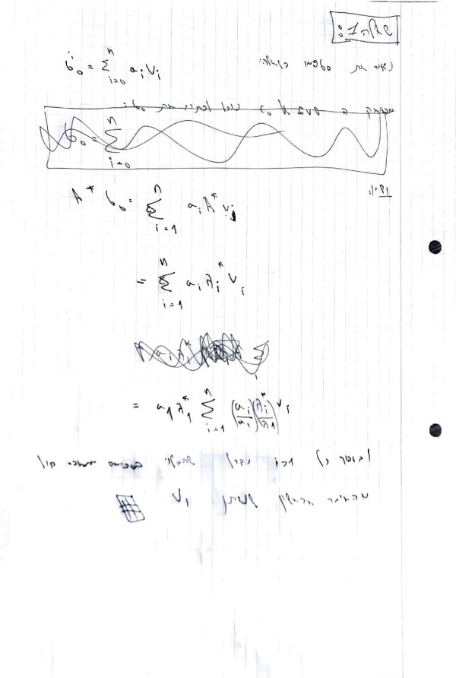

## Multivariate Calculus

### Q8

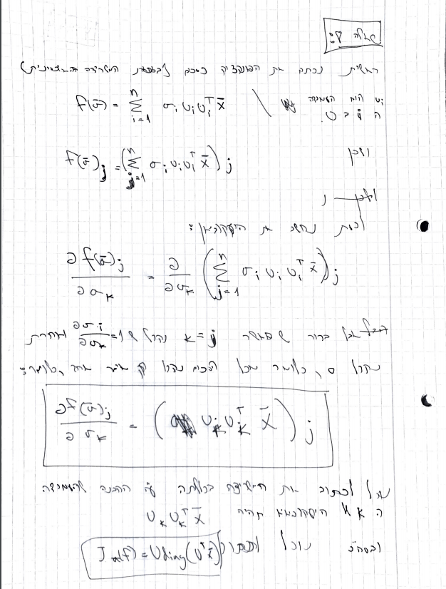

### Q9

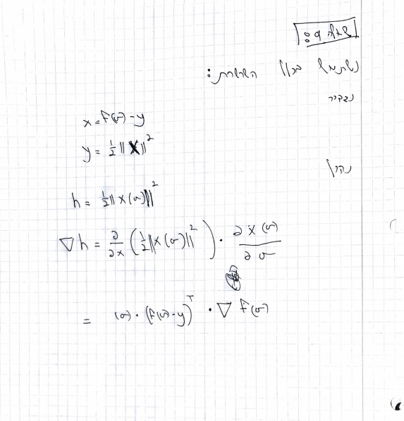

### Q10

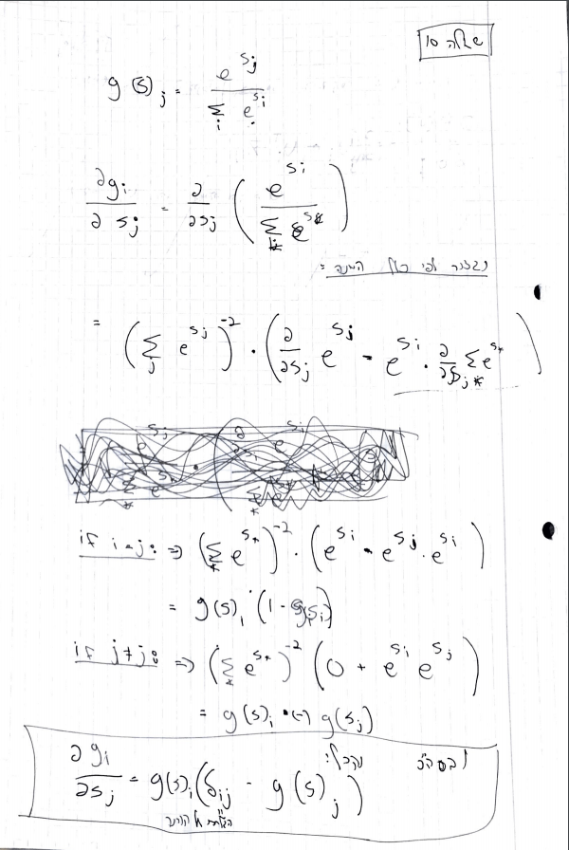

## Multivariate Gaussian- practical question

### Q11

**3D gaussian**

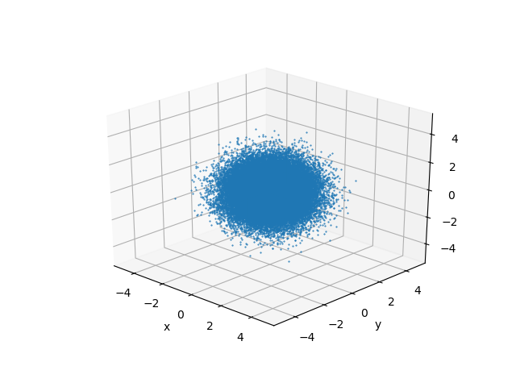

### Q12

**Scale 3D gaussian**

מטריצת הCOV

[[0.01 0. 0. ]

[0. 0.25 0. ]

[0. 0. 4. ]]

ניתן לראות כי עדיין אין קורלציה בין הצירים (רק האיברים על האלכסון קיימים) אבל יש מתיחה – כמו שניתן לראות בסרטוט. יש מתיחה אבל אין סיבוב. עדיין מקביל לצירים.

### Q13

**Scale and rotate 3D gaussian**

מטריצת הCOV:

[[0.2012325 0.77954016 0.22139559]

[0.77954016 3.38267323 1.18514263]

[0.22139559 1.18514263 0.67609427]]

המטריצה לא אלכסונית- יש גם מתיחה וגם סיבוב (כמו שרואים בסרטוט), אבל היא סימטרית

### Q14

נעריך כי הסרטוט יראה כמו גאוסיאן דו מימד סביב אותם ערכים, וזה אכן מה שקיבלנו:

**marginal distribution- 2D gaussian**

### תמונה שמכילה שולחן, מחשב נישא, מחשב התיאור נוצר באופן אוטומטי Q15

נצפה לראות גאוסיאן בעל אותם ערכים, אבל בצפיפות נמוכה יותר. כלומר צפיפות הנקודות דלילה יותר אבל הצורה והערכים זהים- וזה אכן מה שקיבלנו:

**marginal distribution and conditional distribution - 2D gaussian**

## Concentration inequalities - practical question

### Q16

**שאלה 16 A:**

נצפה לראות ככל שM גדל, שאיפה אסימפטומטית לממוצע האמיתי (אשר מוערך להיות 0.25)

**

**m**

ניתן לראות כי כל השורות מתכנסות לערך מסוים ושכל הערכים הם "קרובים" לערך שציפינו לראות. כולם מתכנסים לאזור ה0.25 ("מתקרבים" זה לא מוגדר – ובהמשך השאלה נדייק יותר)  
  
**שאלה 16C:**

**P(x)**

**m**

**m**

**P(x)**

נצפה לראות שככל שM גדל נשאף למאה אחוז (1) – כאשר ככל שאפסילון גדול יותר נשאף מהר יותר  
וזה אכן מה שקיבלנו- כאשר בעבור אפסילון קטן מאוד מספר הדגימות לא מספיק- המודל עדיין לא מייצג כראוי את ההתפלגות ממנה לקחנו את הנתונים

**percentage**

**m**